Федеральное государственное бюджетное образовательное учреждение
высшего образования
«Московский государственный технический университет имени Н.Э. Баумана (национальный исследовательский университет)»
(МГТУ им. Н.Э. Баумана)

Анализ алгоритмов
Лабораторная работа №7
Отчёт на тему:

«Задача коммивояжёра»

Выполнил:
Енин Евгений
ИУ7-51

Москва, 2018
Введение
Цель работы: изучение муравьинного алгоритма для решения задачи коммивояжера, анализ влияния параметров алгоритма на время его выполнения.

- Аналитическая часть
В данном разделе приведено описание алгоритма муравья.
1.1 Постановка задачи коммивояжера
Дано:
– множество городов, матрица – попарные расстояния между городами, .
Найти:
контур минимальной длины, цикл, проходящий через каждую вершину один раз и имеющий минимальный вес.
Данная задача может быть решена полным перебором всех вариантов. Но с увеличением числа городов количество маршрутов очень быстро возрастает, так как для n городов есть n! возможных маршрутов. Даже если учесть, что для одного контура есть два возможных направления и искать только одно из них, количество переборов снижается только до вариантов.
  - Муравьинный алгоритм
Муравьинный алгоритм – один из эффективных алгоритмов нахождения решений задачи коммивояжера. Алгоритм является жадным эврестическим алгоритмом: алгоритмом, принимающим локально оптимальные решения для каждой итерации.
Алгоритм основывается на поведении муравьев в поиске кратчайшего пути от колонии до источника питания. Моделирование поведения муравья связано с распределением феромонов на пути – на ребре в данном случае, количество феромона пропорционально длине маршрута. Таким образом, чем короче найденный маршрут, тем больше будет на нем феромонов. Чтобы алгоритм не сводился к единственному варианту, вводится обратная связь – «испарение» феромонов с пути со временем.
Муравьинный алгоритм использует три основных понятия – память муравья, видимость и феромонный след.
Память муравья – список всех вершин, которые он уже посетил. Так же есть список J_{i, k} – список вершин, которые нужно посетить i-тому муравью, находящемуся в вершине k.
Видимость – обратная расстоянию величина, , где D_{i,j} – расстояние между вершинами i и j.
Феромонный след – «опыт» муравьев, коэффициент вероятности того, что муравей захочет перейти из вершины i в j – .
Вероятность перехода муравья k в вершину j из вершины i:

Если α = 0, то алгоритм становится «жадным», если β = 0, то муравьи оказываются «слепы» и опираются только на феромонный след.
В конце каждой итерации высчитывается общая протяженность маршрута и обнуляется память муравьев.

2. Конструкторская часть
В данном разделе представлен псевдокод алгоритма..
  - Псевдокод алгоритма
- Ввод матрицы расстояний D
- Инициализация параметров алгоритма
- Инициализация рёбер – присвоение видимости η_{i,j} и начальной концентрации феромона
- Размещение муравьёв
- Выбор начального кратчайшего маршрута и определение L*
- Цикл по времени жизни колонии t=1, max t
- Цикл по всем муравьям k=1,m
- Построить маршрут T_{k} (t) рассчитать длину L_{k} (t)
- Конец цикла по муравьям
- Проверка всех L (t) на лучшее решение по сравнению сL_{k} *
- В случае если решение L (t) лучше, обновить L* и T_{k} *
- Цикл по всем рёбрам графа
- Обновить следы феромона на ребр
- Конец цикла по рёбрам
- Конец цикла по времени
- Вывести кратчайший маршрут T* и его длину L*
3. Технологическая часть
В данном разделе представлена реализация алгоритмов, указан язык прораммирования, а также необходимые модули.
3.1 Средства реализации
Для выполнения данной лабораторной работы использовался язык Python 3.7.1 в среде Pycharm. Замены времени проводились с использованием функции process_time_ns, входящей в библиотеку time Python версии 3.7.
3.2 Листинг кода
def aco(m, e, d, t_max, alpha, beta, p, q):
nue = 1 / d
teta = np.random.sample((m, m))
T_min = None
L_min = None

t = 0
while t < t_max:
teta_k = np.zeros((m, m))

for k in range(m):
Tk = [k]
Lk = 0
i = k

while len(Tk) != m:
J = [r for r in range(m)]
for c in Tk:
J.remove(c)

P = [0 for alpha in J]

for j in J:
if d[i][j] != 0:
buf = sum((teta[i][l] ** alpha) * (nue[i][l] ** beta) for l in J)
P[J.index(j)] = (teta[i][j] ** alpha) * (nue[i][j] ** beta) / buf
else:
P[J.index(j)] = 0

Pmax = max(P)
if Pmax == 0:
break

index = P.index(Pmax)
Tk.append(J[index])
Lk += d[i][J[index]]
i = J.pop(index)

if L_min is None or (Lk + d[Tk[0]][Tk[-1]]) < L_min:
L_min = Lk + d[Tk[0]][Tk[-1]]
T_min = Tk

for g in range(len(Tk) - 1):
alpha= Tk[g]
betha = Tk[g + 1]
teta_k[alpha][betha] += q / Lk
teta_e = (e * q / L_min) if L_min else 0
teta = (1 - p) * teta + teta_k + teta_e
t += 1
return L_min

Листинг 1.1 – Реализация муравьинного алгоритма
- Экспериментальная часть
В даном разделе будут произведены замеры времени работы алгоритма. Для исследования скоростных характеристик был использован компьютер на базе процессора Intel Core i7-6600U, содержащий 16 гигабайт оперативной памяти. Модуль тестирования запускался с жестокго диска под операционной системой Windows. Жесткий диск имел среднюю скорость передачи данных при чтении 2629 Мбайт/с и 798 Мбайт/с при записи.
4.1 Тестирование алгоритма
Для проверки значимости Q – параметра, имеющий значение порядка длины оптимального пути, зафиксируем значения α, β и p и будем изменять Q в диапазоне [0, 50] с шагом 1.
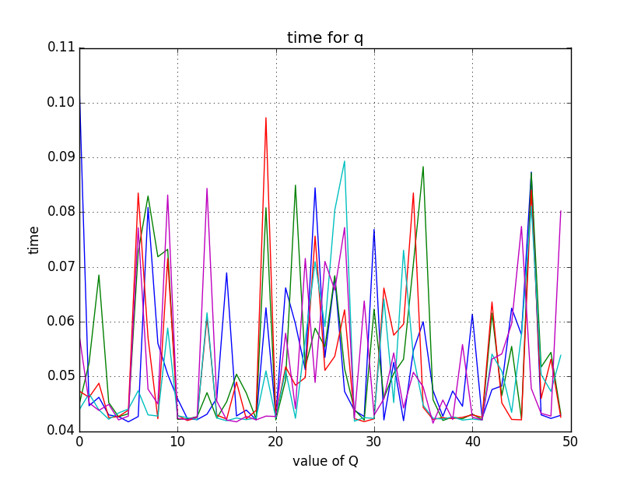
Рисунок 4.1 – Влияние параметра Q на время работы алгоритма
Для проверки значимости α, зафиксируем Q = 1, β = 0 и p = 0.5 и будем изменять α в диапазоне [0, 5] с шагом 0.5.
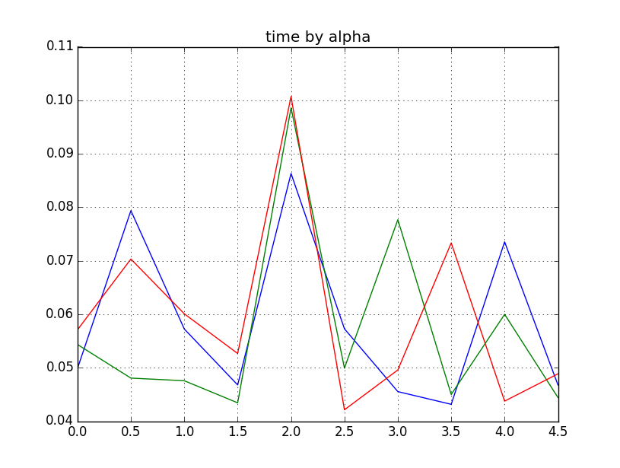
Рисунок 4.2 – Влияние параметра α на время работы алгоритма

Для проверки значимости β, зафиксируем Q = 1, α = 0 и p = 0.5 и будем изменять β в диапазоне [0, 5] с шагом 0.5.
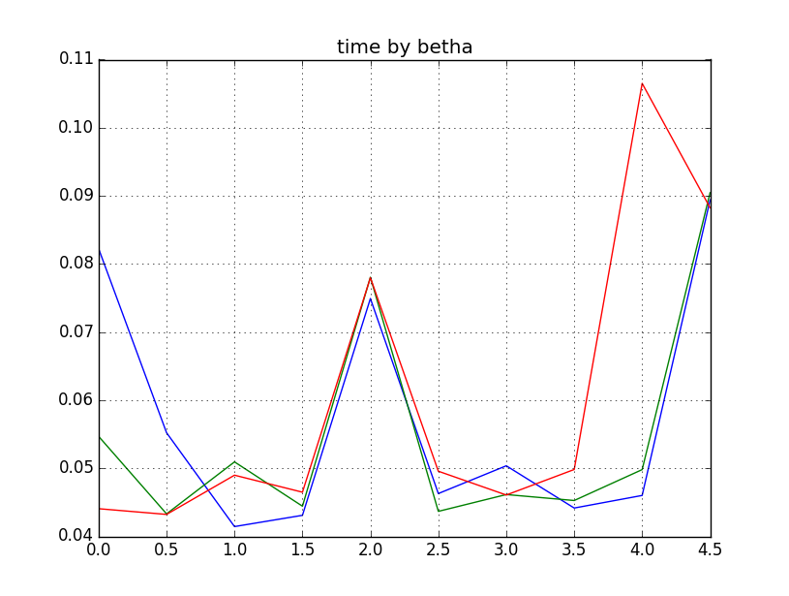
Рисунок 4.3 – Влияние параметра β на время работы алгоритма

Как видно из рисунков 4.2 и 4.3 у параметров α и β есть «нежелательное» значение, равное двум, на котором алгоритм работает неэффективно.
Для проверки значимости e, зафиксируем Q = 1, α = 1, β = 1 и p = 0.5 и будем изменять e в диапазоне [0, 5] с шагом 0.5.
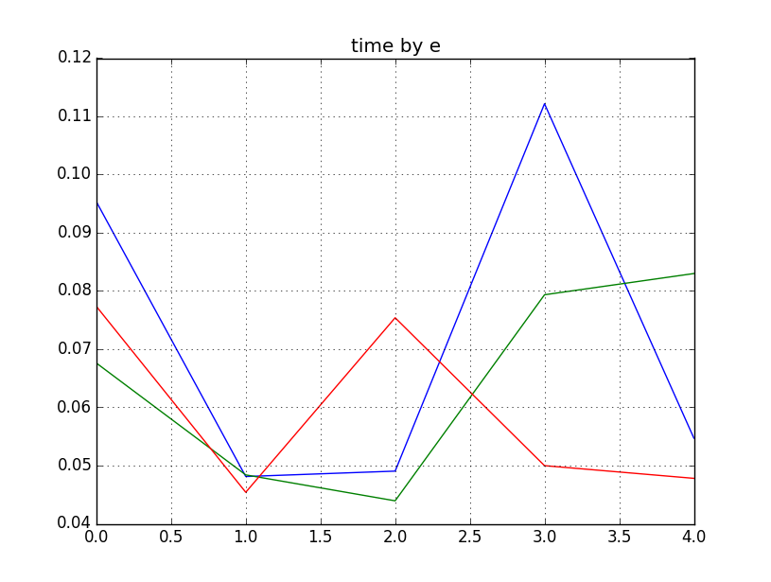
Рисунок 4.4 – Влияние параметра e на время работы алгоритма
Как видно из рисунка 4.4, лучшим значением параметра e является единица, т. е. оптимальной ситуацией является та, где в колонии есть один «элитный» муравей.
Для проверки значимости p, зафиксируем Q = 1, α = 1, β = 1 и e =1 и будем изменять e в диапазоне [0, 1] с шагом 0.1.
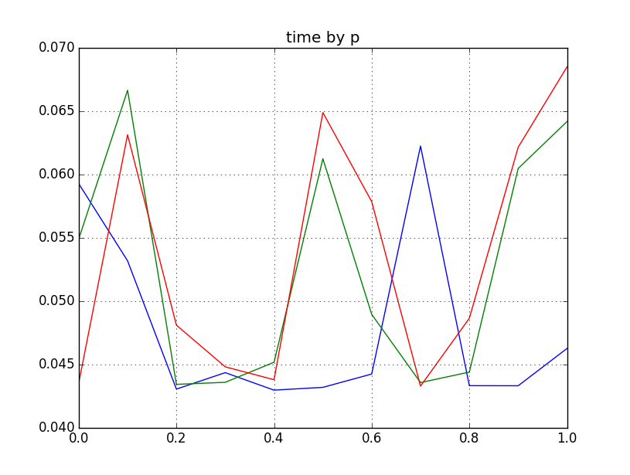
Рисунок 4.5 – Влияние параметра p на время работы алгоритма
Как видно из рисунка 4.5, лучшим значением параметра p является 0.3.
Заключение
В данной работе был изучен муравьинный алгоритм для решения задачи коммивояжера и проанализированно влияния параметров алгоритма на время его выполнения.

